八年级新教材《第七章 力》单元测试题（一）
答案
一、选择题
1、A 2、B 3、C 4、C 5、C 6、A 7、C 8、C
9、A 10、D 11、C 12、D 13、B 14、A 15、D

二、填空题
1、N 大小 作用点 9.8N/kg 质量为1 kg的物体受到的重力是 9.8N
2、力 0.2N 2.2N 4N 8N
3、水 相互的
4、地球的吸引 重力 总是竖直向下
5、受到 空气
6、（a） （b） 作用点
7、运动状态 受到重力 相互的
8、形变 运动状态

三、作图题
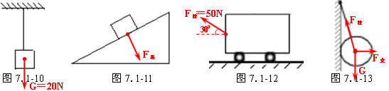

四、实验题
1、（1）9.8
（2）天平 弹簧测力计
（3）物体受到的重力跟它的质量成正比
2、（1）① 正比 ② 大
（2）B A
（3）用相同材料制成粗细相同，长度不同的弹簧，用相同的拉力拉弹簧，观察弹簧伸长的长度，如果伸长的长度相同，则跟原长无关；如果说伸长的长度不同，则跟原长有关。

五、计算题
1、解：G₁＝mg＝40kg×10N/kg＝400N
G₂＝mg＝50kg×10N/kg＝500N
G_{总}＝G₁＋G₂＝400N＋500N＝900N
G_{总}＝900N > G_{载}＝800N
他们不能同时乘坐该小车
2、解：m ＝4t ＝4000 kg G_{总}＝6×10⁶N
G_{车}＝mg＝4000kg×10N/kg＝4×10⁵ N
n ＝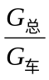＝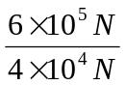＝15趟
3、解：V ＝20dm³＝0.02 m³
m ＝ρV ＝0.9×10³kg/m³×0.02 m³ ＝18 kg
G ＝mg＝18kg×10N/kg＝180N

